Департамент социальной защиты населения
города Москвы ГКУ ДДИ №24

Открытая прогулка
Тема: «Мир цветов»

Воспитатель
Потапенко Н.П.
Июль 2013

Цель:
Через различные формы коррекционно-воспитательной работы способствовать общему укреплению здоровья детей в летне-оздоровительный период.
Задачи:
- Вызвать у детей интерес к окружающему миру; расширять знания детей о цветах, их частях (корень, стебель, листья, цветы). Воспитывать бережное отношение к цветам.
- Создавать условия, способствующие двигательной активности детей, поддерживать их бодрое состояние.
- Развивать внимание, память, элементарную познавательную деятельность.
Воспитывать доброжелательное отношение к сверстникам.

- Оргмомент.
Ребята, к нам на прогулку пришли гости. Они будут смотреть, как вы играете. Давайте их поприветствуем.
- Сообщение темы.
Сегодня на прогулке мы поговорим о времени года – лето, о цветах, которые цветут летом, будем отгадывать загадки, играть в игры.
- Наблюдение в природе.
- Ребята, какое сейчас время года?
- Какие летние месяцы вы знаете?
- Какой месяц идет сейчас?
- По каким признакам мы определяем, что сейчас время года лето?
- Лето – прекрасное время года!
Сколько солнца, сколько света.
Сколько зелени кругом!
Послушайте русскую пословицу:
«Июль с цветами, а август - с плодами».
Вот о цветах мы с вами сегодня и поговорим (показываю ромашку)
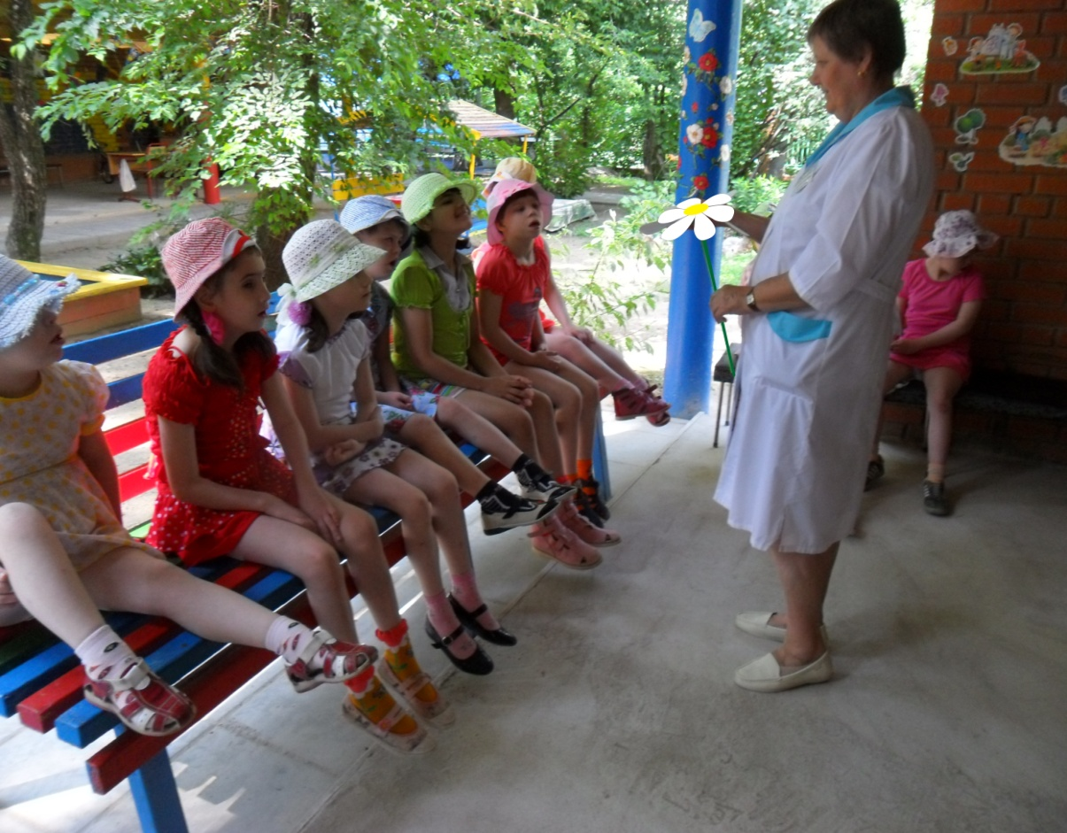
- Что это?
- Как называется?
Это ромашка не простая, а с секретом. Каждый лепесток волшебный – с заданиями, которые нам с вами предстоит выполнить. Давайте возьмем ПЕРВЫЙ лепесток.
з а г а д к и:
(подсказка в букете из полевых цветов):
В белой шапке стоит дед, если дунешь, шапки нет (одуванчик)

Эй, цветочек, синий цвет –
с язычком, а звона нет (колокольчик)

Стоят в поле сестрички:
Желтый глазок, белые реснички. (Ромашки)

Ярко-синий сарафанчик.
И зелёный стебелёк.
Распустился в поле чистом
Нам на радость ( Василек)
- Молодцы! Загадки о цветах вы отгадали!
- За этими цветами кто-то ухаживает? (нет, они растут сами)
- Эти цветы растут в поле. Значит они какие? (полевые)

ВТОРОЙ лепесток:
«Узнай цветок на картинке».
(Петунья, лилия, пион, тюльпан, мальва)
- Где мы видели эти цветы? (У нас на клумбе и в вазонах)
- Они сами выросли или их посадили люди?
Если их посадил человек и ухаживает за ними, значит это цветы садовые.
(Показываю бархатцы).
Эти цветы называются бархатцы.
- Где мы их видели? (в вазонах)
Рассматриваем бархатцы (корень, листья, стебель, бутон, цветок).
Бархатцы растут не только на клумбе, если его посадить в горшочек, он будет расти в комнате. Потом мы с вами его посадим в горшок и будем наблюдать за ним.
Вот такие красивые и разные цветы растут летом.
Мы с вами отгадали загадки, назвали цветы, изображенные на картинке, рассмотрели бархатцы.
ТРЕТИЙ лепесток
«Собери в букет цветы, поиграем я и ты»
- Игровая деятельность.
Игра «Собери букет»

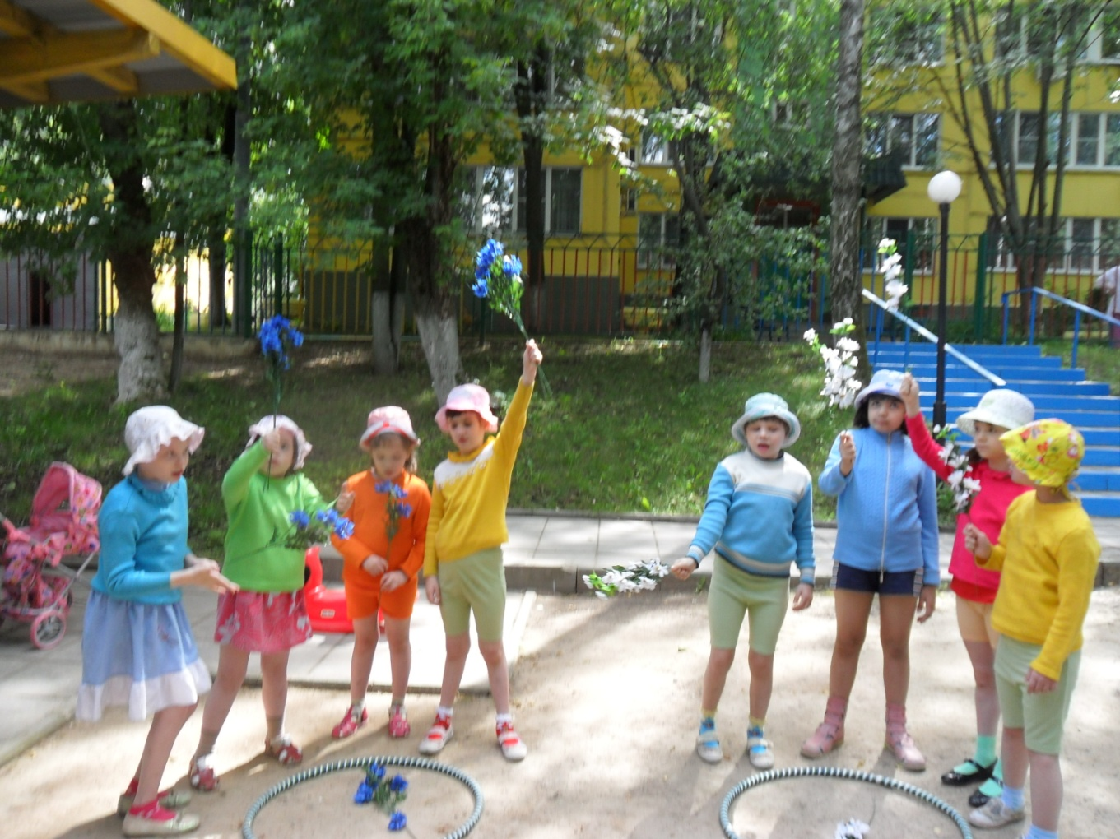

Цель
Продолжать учить детей действовать по сигналу. Развивать умение ориентироваться в пространстве.

Ход игры
Воспитатель раскладывает на полу два обруча, в середину каждого кладет цветы одного цвета. Дети встают вокруг обручей, и берут по одному цветку (в обруче остается один цветок). Воспитатель играет на бубне, дети ходят и танцуют с цветами. Бубен умолкает, дети должны собраться вокруг обруча, цветы которого соответствуют тем, что находятся у них в руках и поднять их вверх. Выигрывает та подгруппа, которая первая соберется вокруг своего обруча.

ЧЕТВЕРТЫЙ лепесток

Игра «Венок»
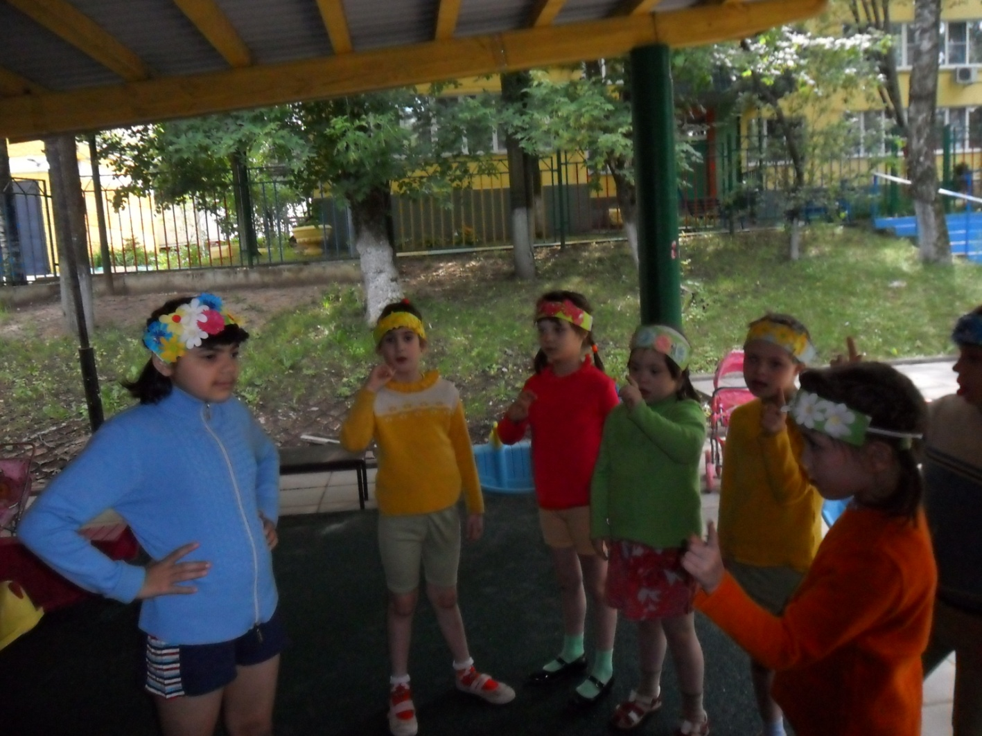

Цель
Продолжать учить детей реагировать на слово сигнал. Воспитывать внимание, быстроту реакции.

Ход игры
Выходит подгруппа детей с ободками на голове. Водящий – июль - надевает на голову венок и приближается к детям со словами: «Я пришел сорвать цветок, чтобы вплести его в венок»
Дети: «Не хотим, чтоб нас срывали, и венки из нас сплетали»
Произнеся последние слова, дети убегают, «Июль» пытается их догнать.

ПЯТЫЙ лепесток
А следующее задание игра-соревнование

Игра «Собери цветок»

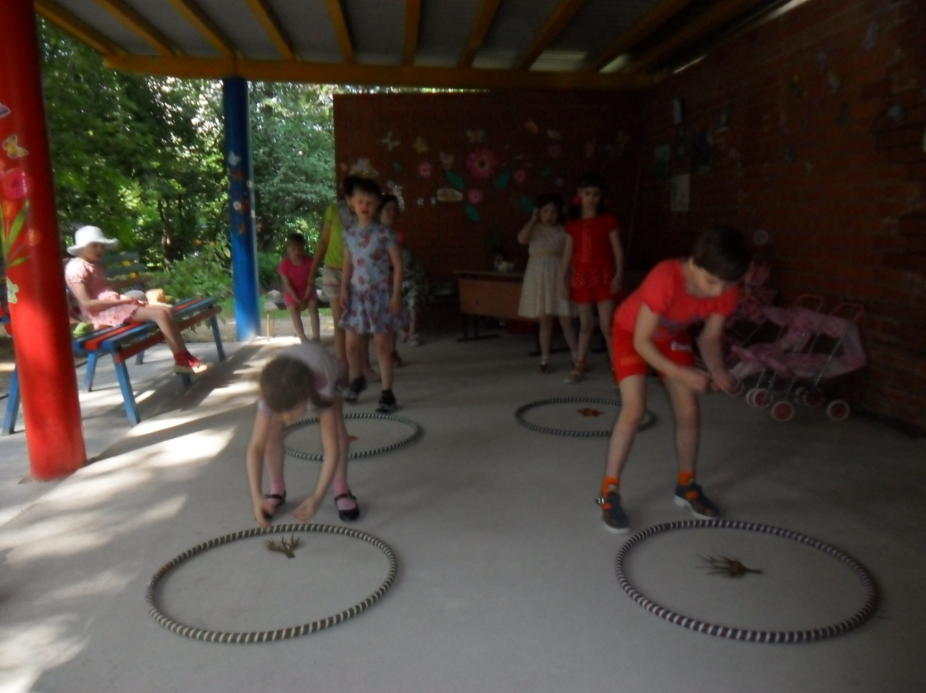

Цель
Развивать координацию коллективных действий, крупную моторику.

Ход игры
Дети распределяются на две команды. Каждая команда стоит у своей черты. На расстоянии пяти метров от черты разложим обручи. Около черты поднос с частями цветка. По сигналу первый игрок в колонне берет корень и несет в обруч, возвращается, передает эстафету. Вторые игроки берут стебель и т.д. Пока не будет составлен цветок. Побеждает команда первой составившая цветок.

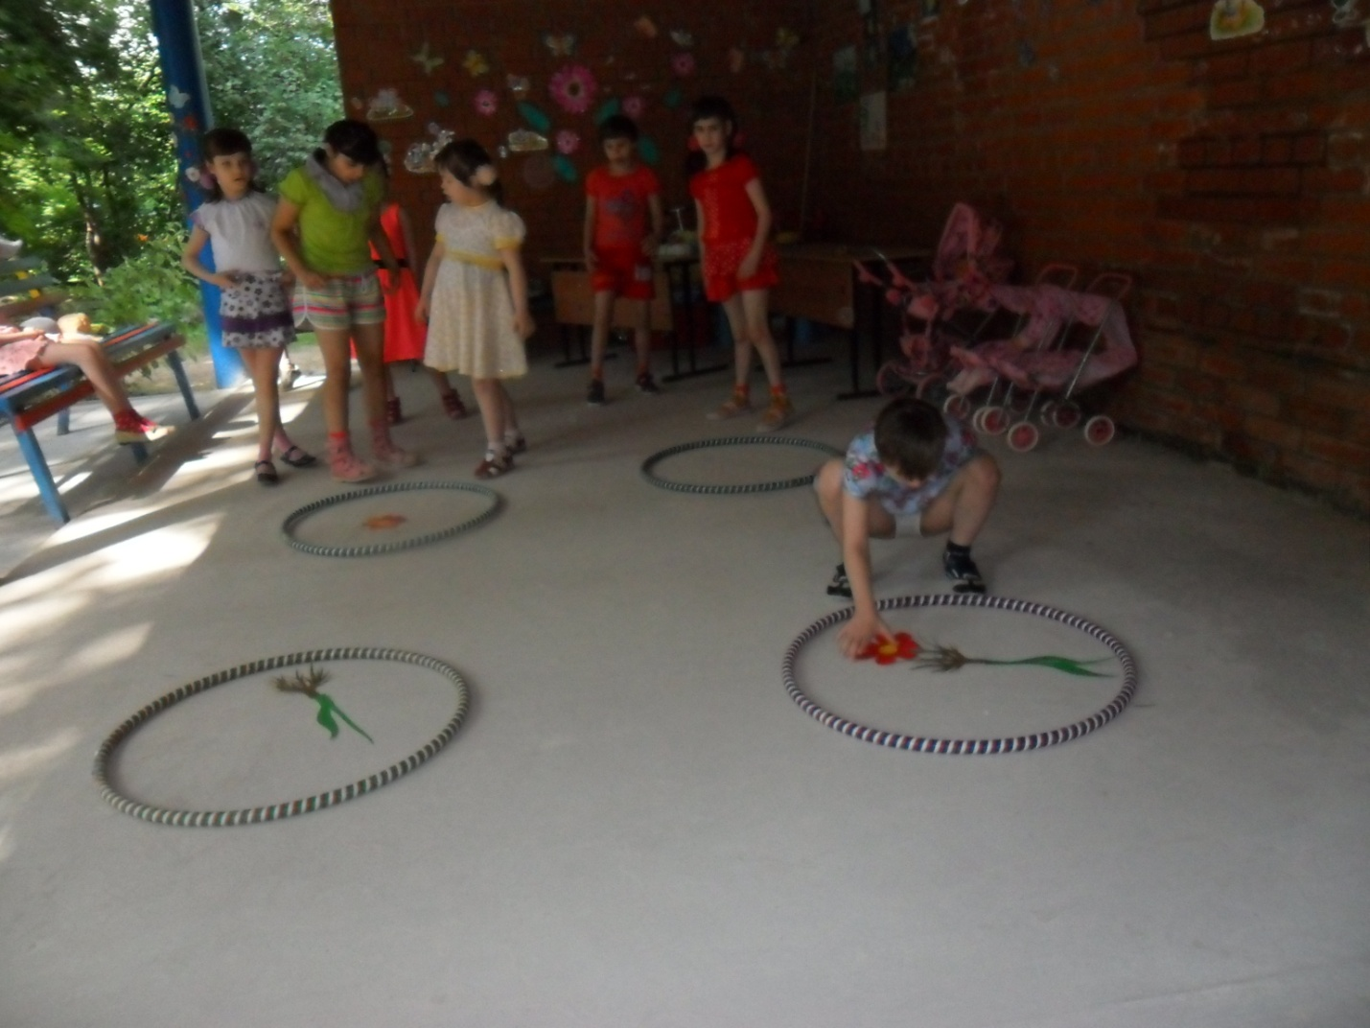

- Трудовая деятельность.
А сейчас мы немного потрудимся – подготовим игрушки к игре: протрем качалки, скамейки, столы, польем дорожки; и будем играть.

Цель
Учить детей видеть результат своего труда, формировать интерес к трудовым действиям.

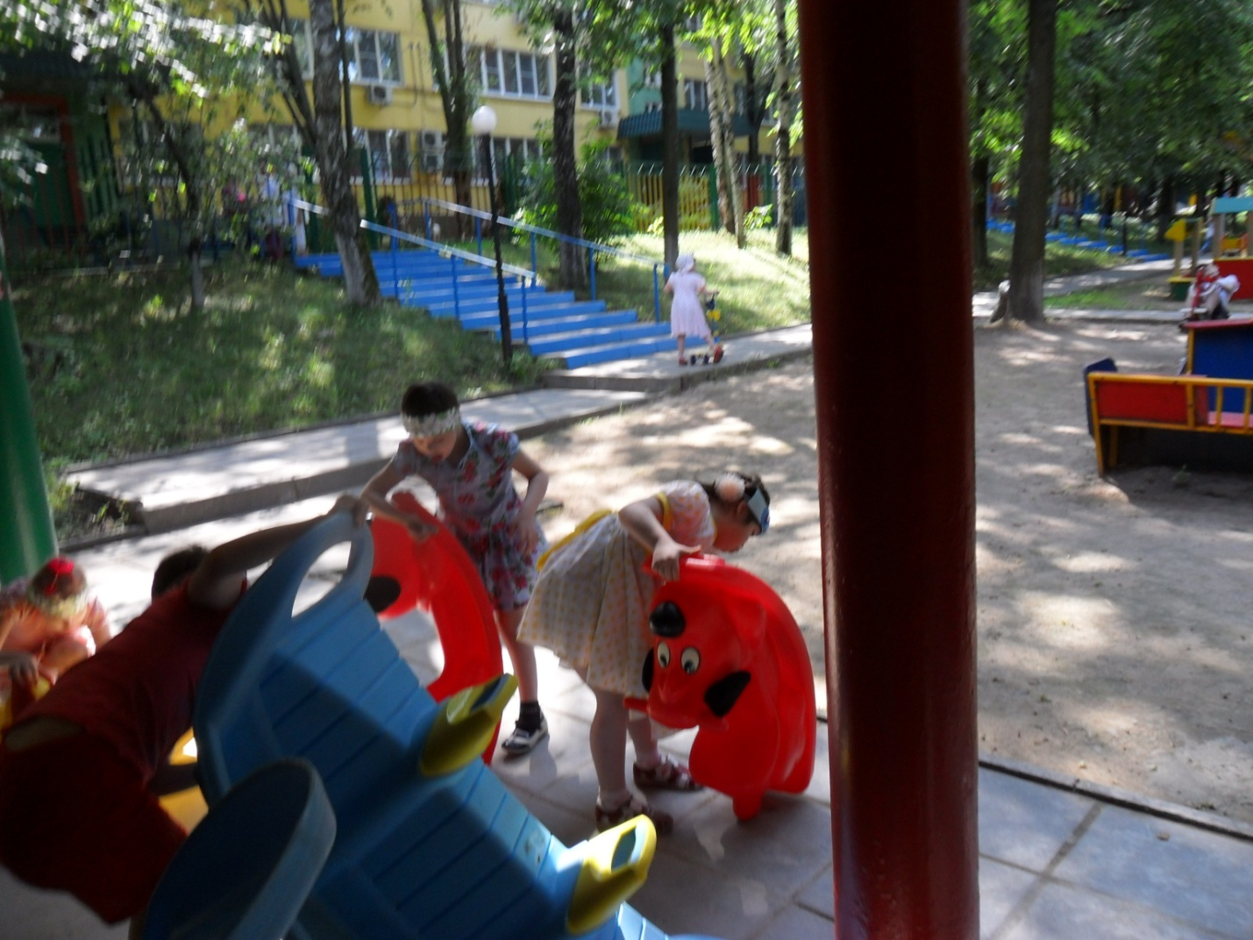

- Индивидуальная работа.
Развитие движений.
Цель
Упражнять в прыжках на двух ногах. Машу Ф., Аллу Г.

- Игры с выносным материалом.

